

|  |  |
| --- | --- |
| **课 程** | 《网页设计与制作课程设计》 |
| **主 题** | 网页小游戏设计 |
| **学 院** | 人文艺术与数字媒体学院 |
| **专 业** | 传播学 |
| **班 级** | 20330512 |
| **学 号** | 20330713 |
| **学生姓名** | 颜诗怡 |
| **完成时间** | 2023年7月 |

游戏设计思路：

询问notion网页游戏的分类，在分类中找到puzzle game为个人较偏好类型，决定制作新颖的puzzle game；

在继续询问了puzzle game的类别后，偏好剧情类，但关于颜色的故事无法在短时间制作完成，于是放弃，决定和动作类结合；

在思考新颖性时，颜色元素跳了出来，色光三原色的混合很奇妙就选入了游戏元素设计；

最后就是《白色迷宫》策划案的雏形。

**原方案：**

《白色迷宫》

一、游戏形象：

        黑色小煤球

二、游戏背景：

        光学三原色--红绿蓝，相加为白色。三原色的混杂融合遮蔽了小煤球的视线，玩家需要搜集到足够的三原色，走出被白雾笼罩的迷宫。

三、游戏流程：

        打开游戏，进入界面（开始游戏、游戏说明）→鼠标点击开始游戏→进行游戏操作

四、游戏操作：

        箭头键操作方向和行走--右键保持前行，上箭上行，下键下行，左键后退、向左前行；K键完成敲击动作；J键完成拾取动作。

        在白雾笼罩中收集三原色，收集越多，以小煤球为中心的四周白雾越消散，取而代之事三原色显现，颜色显现的地方是迷宫；通过敲碎阻挡或凸起的墙面收集颜色，然后进行颜色拾取，敲出的颜色可选择拾取或不拾取，拾取三原色以外的颜色白雾会聚拢。

        当满屏无白雾或只余少许白雾时，玩家可看清迷宫自行走出进入下一关。

Step 1：游戏进入界面，开始游戏和使用说明链接

Step 2：迷宫地图

Step 3：形象生成

Step 4：动作指令

Step 5：迷雾与色块关系（消散与聚拢）

Step 6：关卡切换执行

**实操过程发现无法完成，于是在保留颜色和迷宫元素的情况下制作新的游戏方案。**

《白色迷宫》

一、游戏原理：

        光学三原色--红绿蓝，相加为白色。玩家只有操控绿、蓝两个方块都走到红色方块出口处才能胜利，迷宫黑块也全部变为白色。

三、游戏流程：

        打开游戏，进入界面（开始游戏、游戏说明）→鼠标点击游戏说明→了解游戏操作→返回界面→鼠标点击开始游戏→进行游戏操作

或打开游戏，进入界面（开始游戏、游戏说明）→鼠标点击开始游戏→进行游戏操作

四、游戏操作：

        绿方块移动方法：W--上行，A--左行，S--下行，D--右行； 蓝方块移动方法：⬆️--上行，⬅️--左行，⬇️--下行，➡️--右行

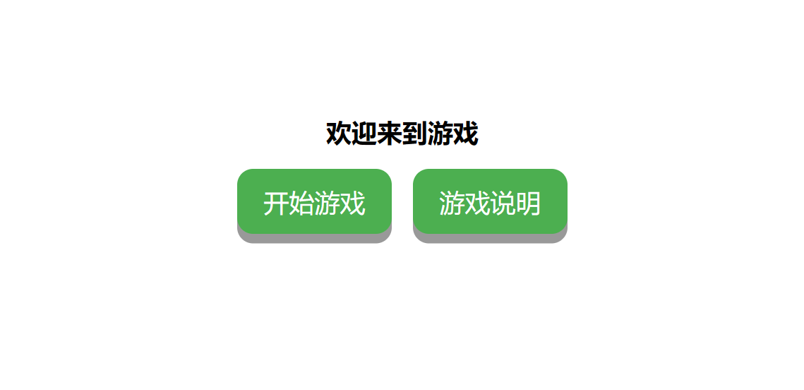

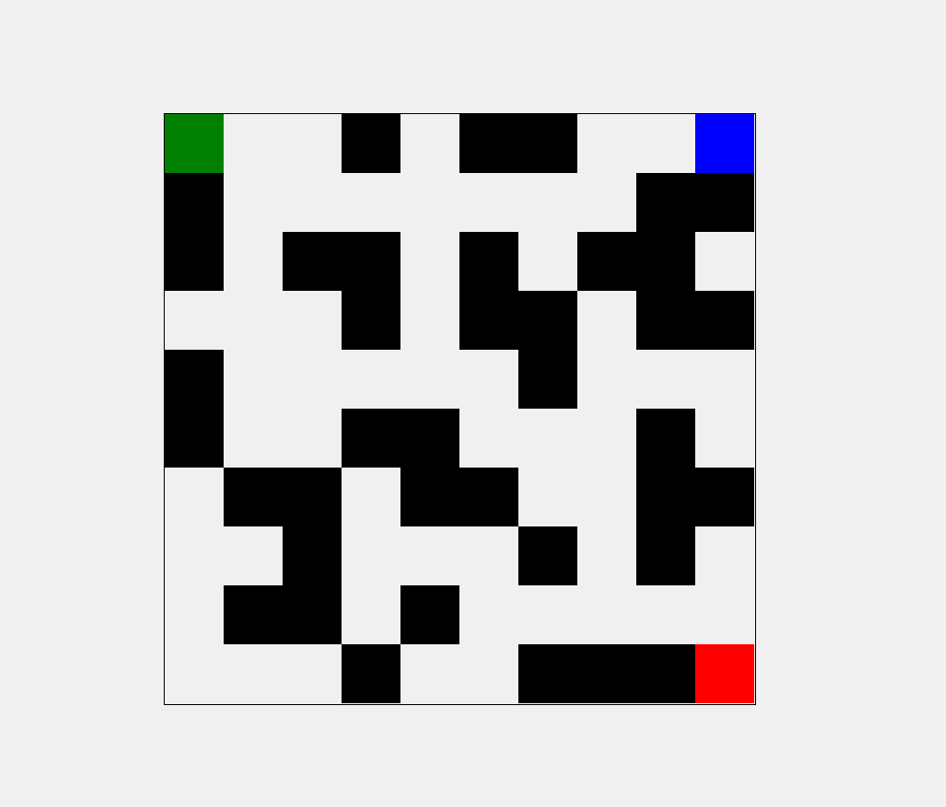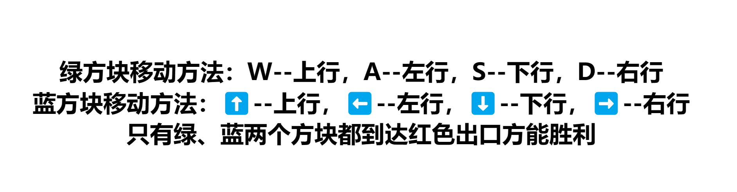

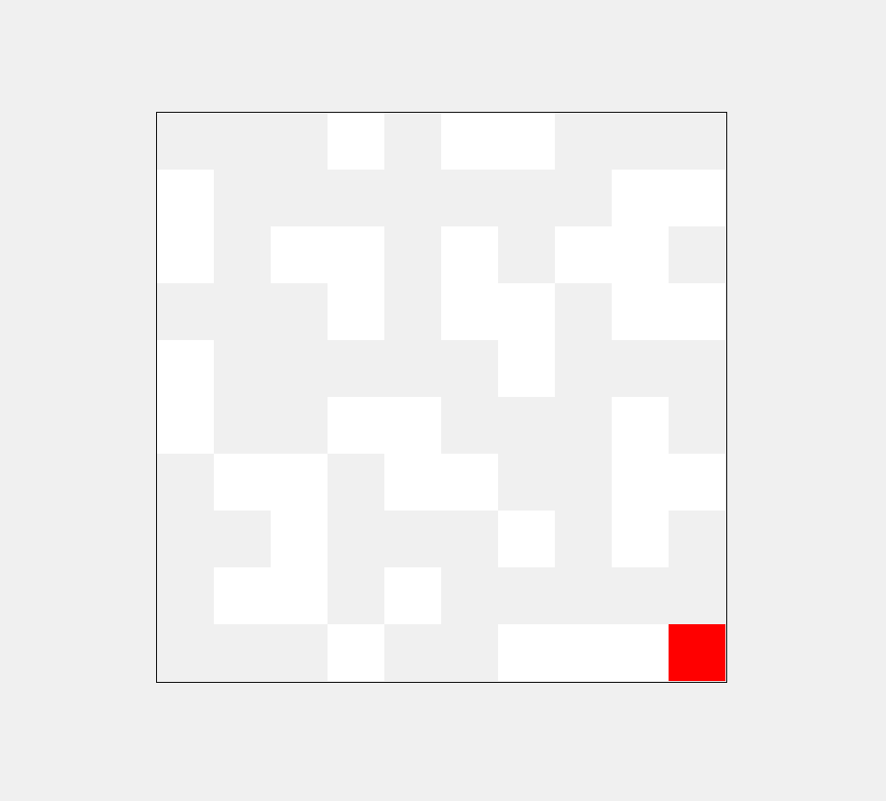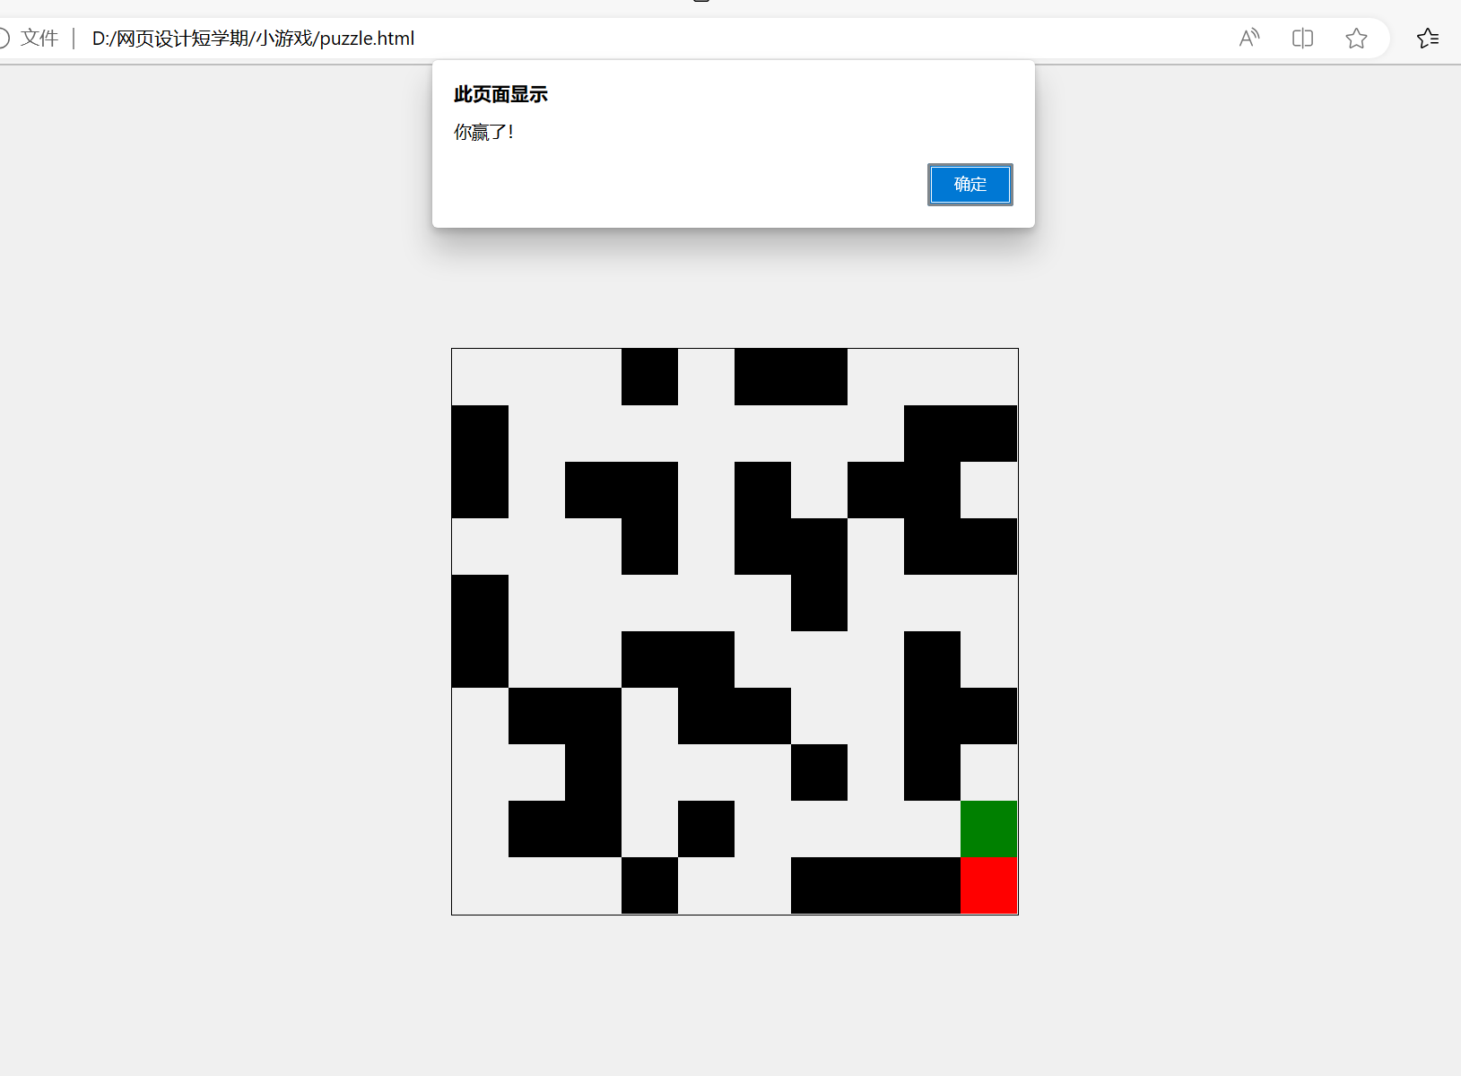

**菜单页**

<!DOCTYPE html>

<html>

<head>

    <title>游戏入口</title>

    <style>

        body {

            display: flex;

            justify-content: center;

            align-items: center;

            height: 100vh;

            margin: 0;

            flex-direction: column;

        }

        .button-container {

            display: flex;

            justify-content: space-between;

        }

        .button {

            display: inline-block;

            padding: 15px 25px;

            font-size: 24px;

            cursor: pointer;

            text-align: center;

            color: #fff;

            background-color: #4CAF50;

            border: none;

            border-radius: 15px;

            box-shadow: 0 9px #999;

            margin: 0 10px;

        }

        .button:hover {background-color: #3e8e41}

        .button:active {

            background-color: #3e8e41;

            box-shadow: 0 5px #666;

            transform: translateY(4px);

        }

        h2 {

            font-weight: bold;

        }

    </style>

</head>

<body>

    <h2>欢迎来到游戏</h2>

    <div class="button-container">

        <button class="button" onclick="window.location.href='puzzle.html'">开始游戏</button>

<button class="button" onclick="window.location.href='gameInstructions.html'">游戏说明</button>

    </div>

</body>

</html>

**游戏说明**

<!DOCTYPE html>

<html>

<head>

    <style>

        #instructions {

            position: absolute;

            top: 0;

            left: 0;

            width: 100%;

            height: 100%;

            display: flex;

            align-items: center;

            justify-content: center;

            text-align: center;

            font-size: 2.5em;

            font-weight: bold;

        }

    </style>

</head>

<body>

    <div id="instructions">

        绿方块移动方法：W--上行，A--左行，S--下行，D--右行<br>

        蓝方块移动方法：⬆️--上行，⬅️--左行，⬇️--下行，➡️--右行<br>

        只有绿、蓝两个方块都到达红色出口方能胜利

    </div>

</body>

</html>

**游戏页**

<!DOCTYPE html>

<html>

<head>

    <title>迷宫游戏</title>

    <style>

        body {

            display: flex;

            justify-content: center;

            align-items: center;

            height: 100vh;

            margin: 0;

            background-color: #f0f0f0;

        }

        #maze {

            position: relative;

            height: 50vh;

            width: 50vh;

            border: 1px solid black;

        }

        .wall {

            background-color: black;

            position: absolute;

        }

        .player {

            position: absolute;

            width: 10%;

            height: 10%;

        }

        #player1 {

            background-color: green;

        }

        #player2 {

            background-color: blue;

        }

        #exit {

            position: absolute;

            right: 0;

            width: 10%;

            height: 10%;

            background-color: red;

        }

    </style>

</head>

<body>

    <div id="maze">

        <div id="player1" class="player"></div>

        <div id="player2" class="player"></div>

        <div id="exit"></div>

    </div>

    <script>

       var maze = [

    [0, 0, 0, 1, 0, 1, 1, 0, 0, 0],

    [1, 0, 0, 0, 0, 0, 0, 0, 1, 1],

    [1, 0, 1, 1, 0, 1, 0, 1, 1, 0],

    [0, 0, 0, 1, 0, 1, 1, 0, 1, 1],

    [1, 0, 0, 0, 0, 0, 1, 0, 0, 0],

    [1, 0, 0, 1, 1, 0, 0, 0, 1, 0],

    [0, 1, 1, 0, 1, 1, 0, 0, 1, 1],

    [0, 0, 1, 0, 0, 0, 1, 0, 1, 0],

    [0, 1, 1, 0, 1, 0, 0, 0, 0, 0],

    [0, 0, 0, 1, 0, 0, 1, 1, 1, 0],

];

       var player1Pos = { x: 0, y: 0 };

       var player2Pos = { x: 9, y: 0 };

       var exitPos = { x: 9, y: 9 };

        for(var i = 0; i < maze.length; i++) {

            for(var j = 0; j < maze[i].length; j++) {

                var cell = document.createElement('div');

                cell.style.width = '10%';

                cell.style.height = '10%';

                cell.style.top = (i * 10) + '%';

                cell.style.left = (j * 10) + '%';

                cell.style.position = 'absolute';

                if(maze[i][j] === 1) {

                    cell.style.backgroundColor = 'black';

                    cell.className = 'wall';

                }

                document.getElementById('maze').appendChild(cell);

            }

        }

        document.getElementById('player1').style.top = (player1Pos.y * 10) + '%';

        document.getElementById('player1').style.left = (player1Pos.x * 10) + '%';

        document.getElementById('player2').style.top = (player2Pos.y * 10) + '%';

        document.getElementById('player2').style.left = (player2Pos.x * 10) + '%';

        document.getElementById('exit').style.top = (exitPos.y * 10) + '%';

        document.getElementById('exit').style.left = (exitPos.x * 10) + '%';

        window.addEventListener('keydown', function(e) {

            var nextPos1 = { x: player1Pos.x, y: player1Pos.y };

            var nextPos2 = { x: player2Pos.x, y: player2Pos.y };

            switch(e.key) {

                case 'w':

                    nextPos1.y -= 1;

                    break;

                case 's':

                    nextPos1.y += 1;

                    break;

                case 'a':

                    nextPos1.x -= 1;

                    break;

                case 'd':

                    nextPos1.x += 1;

                    break;

                case 'ArrowUp':

                    nextPos2.y -= 1;

                    break;

                case 'ArrowDown':

                    nextPos2.y += 1;

                    break;

                case 'ArrowLeft':

                    nextPos2.x -= 1;

                    break;

                case 'ArrowRight':

                    nextPos2.x += 1;

                    break;

            }

            if(nextPos1.y >= 0 && nextPos1.y < maze.length && nextPos1.x >= 0 && nextPos1.x < maze[0].length && (maze[nextPos1.y][nextPos1.x] !== 1 || document.getElementsByClassName('wall')[nextPos1.y * maze[0].length + nextPos1.x].style.backgroundColor === 'white')) {

    player1Pos = nextPos1;

}

if(nextPos2.y >= 0 && nextPos2.y < maze.length && nextPos2.x >= 0 && nextPos2.x < maze[0].length && (maze[nextPos2.y][nextPos2.x] !== 1 || document.getElementsByClassName('wall')[nextPos2.y * maze[0].length + nextPos2.x].style.backgroundColor === 'white')) {

    player2Pos = nextPos2;

}

            document.getElementById('player1').style.top = (player1Pos.y * 10) + '%';

            document.getElementById('player1').style.left = (player1Pos.x * 10) + '%';

            document.getElementById('player2').style.top = (player2Pos.y * 10) + '%';

            document.getElementById('player2').style.left = (player2Pos.x * 10) + '%';

            if(player1Pos.x === exitPos.x && player1Pos.y === exitPos.y && player2Pos.x === exitPos.x && player2Pos.y === exitPos.y) {

                alert('你赢了！');

                var walls = document.getElementsByClassName('wall');

                for(var i = 0; i < walls.length; i++) {

                    walls[i].style.backgroundColor = 'white';

                }

            }

        });

    </script>

</body>

</html>

